Перечень транспортных средств, признанных брошенными, разукомплектованными, бесхозяйными
дата осмотра | адрес | марка/модель/гос. номер/цвет | срок добровольного/принудительного перемещения | фотоматериалы
09.04.2018 | ул. Генерала Лизюкова, 79 | ГАЗ 3110  Н530МР 36  белый | 25.04.2018/ в соответствии с п. 4.1, 4.2 постановления № 36 от 29.01.2018 | 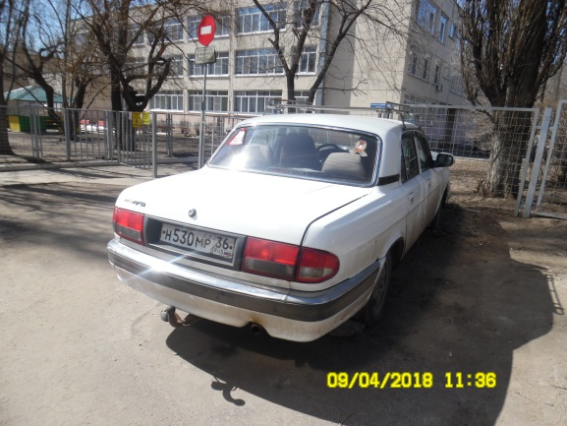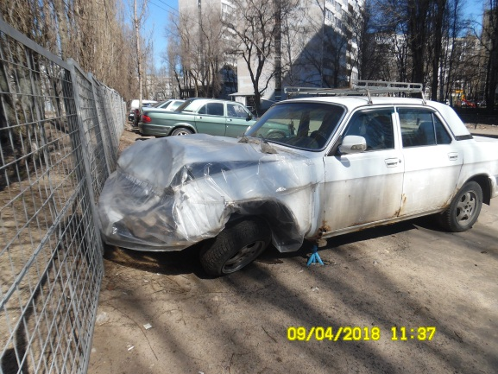
09.04.2018 | ул. Хользунова, 82 | Митсубиси Галант  серебристой | 25.04.2018/ в соответствии с п. 4.1, 4.2 постановления № 36 от 29.01.2018 | 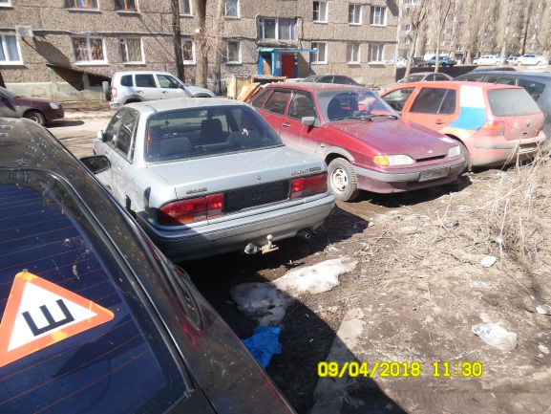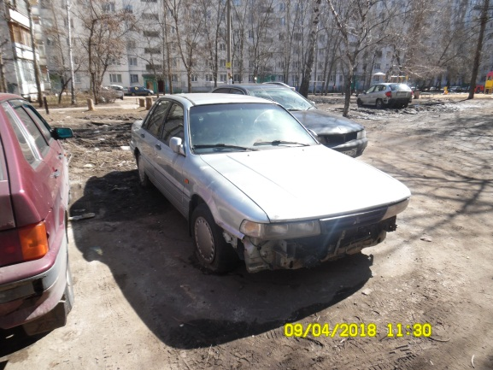
09.04.2018 | ул. Хользунова, 92 | Фольксваген Пассат  У246ХЕ 36  синий | 25.04.2018/ в соответствии с п. 4.1, 4.2 постановления № 36 от 29.01.2018 | 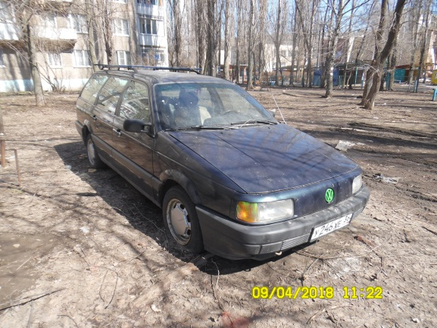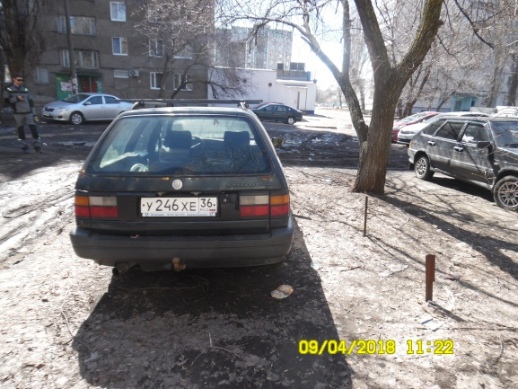
09.04.2018 | ул. Хользунова, 96 | ВАЗ 2104  Е744МО 36  белый | 25.04.2018/ в соответствии с п. 4.1, 4.2 постановления № 36 от 29.01.2018 | 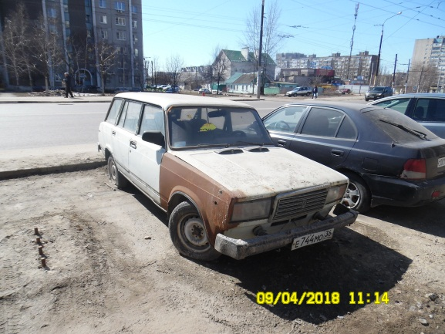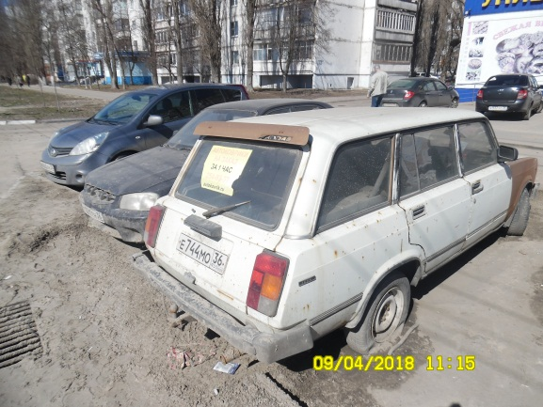
09.04.2018 | ул. Хользунова, 96 | Хёндэ Акцент  С001ТН 36  синий | 25.04.2018/ в соответствии с п. 4.1, 4.2 постановления № 36 от 29.01.2018 | 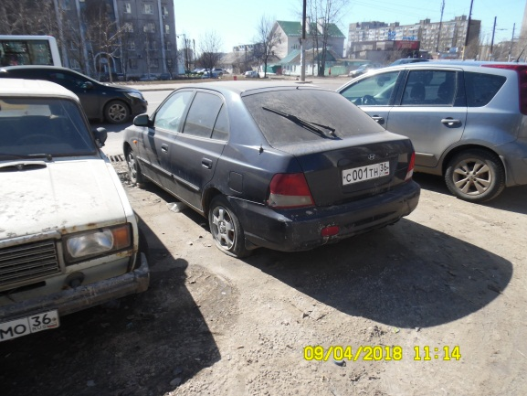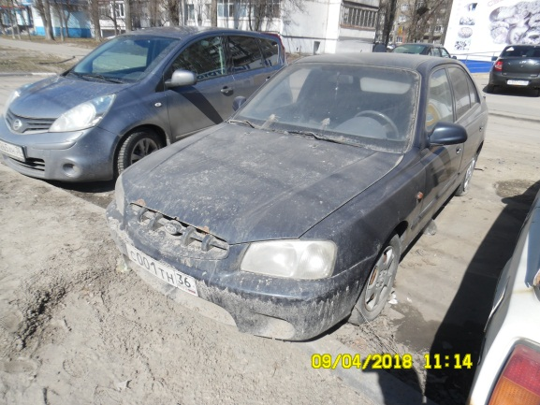
09.04.2018 | ул. Новгородская, 141 | Мазда  серебристый | 25.04.2018/ в соответствии с п. 4.1, 4.2 постановления № 36 от 29.01.2018 | 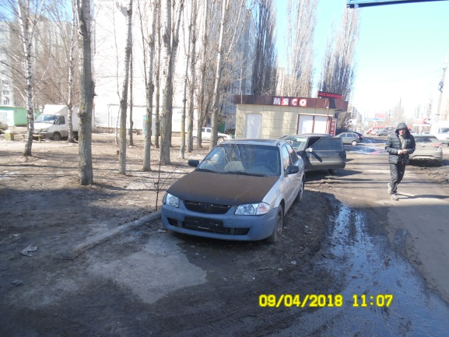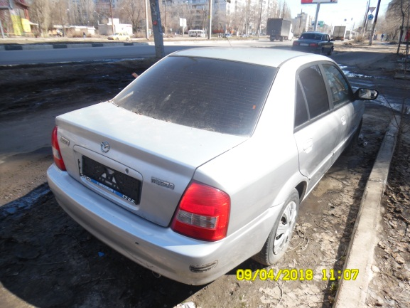
09.04.2018 | ул. Хользунова, 102В | Ниссан  серый | 25.04.2018/ в соответствии с п. 4.1, 4.2 постановления № 36 от 29.01.2018 | 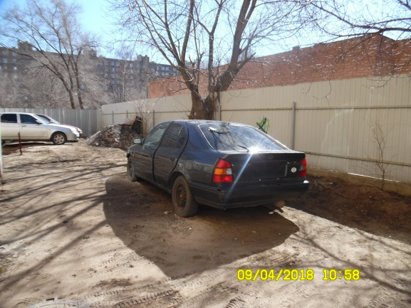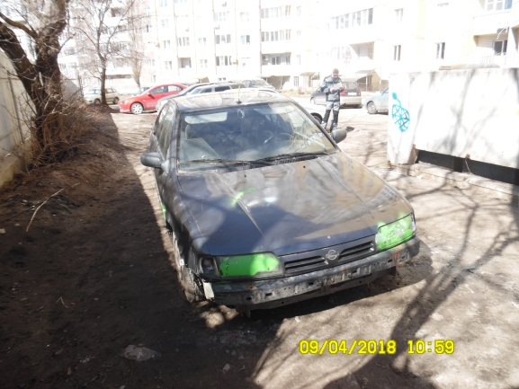
09.04.2018 | ул. Генерала Лизюкова, 105 | Тойота Карина  черный | 25.04.2018/ в соответствии с п. 4.1, 4.2 постановления № 36 от 29.01.2018 | 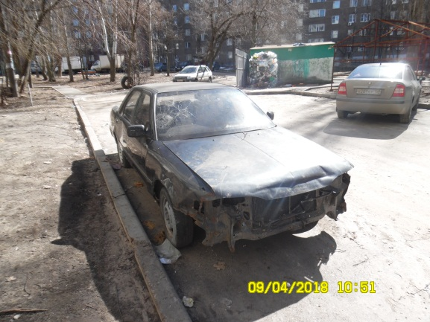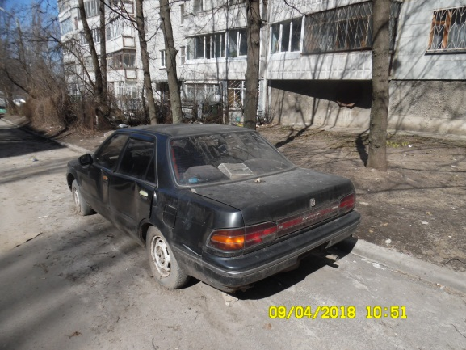
09.04.2018 | ул. Антонова-Овсеенко, 7Б | Мазда 3  белый | 25.04.2018/ в соответствии с п. 4.1, 4.2 постановления № 36 от 29.01.2018 | 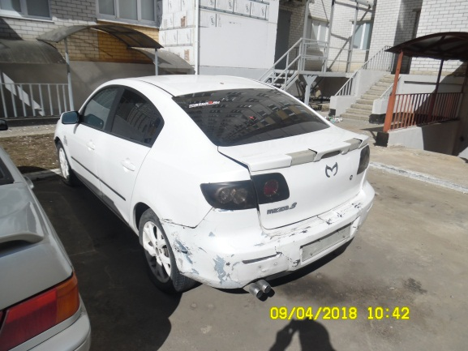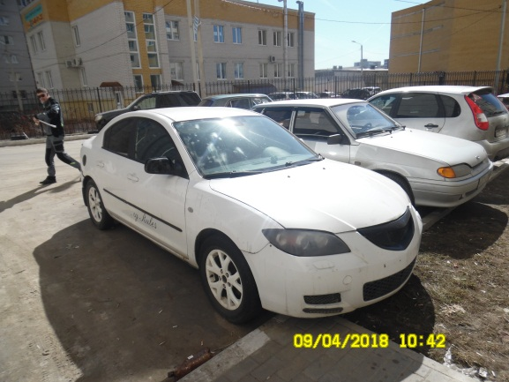
09.04.2018 | ул. Беговая, 219Е | Опель  белый | 25.04.2018/ в соответствии с п. 4.1, 4.2 постановления № 36 от 29.01.2018 | 